«УЧИМ ДЕТЕЙ НАКАПЛИВАТЬ СЛОВАРЬ»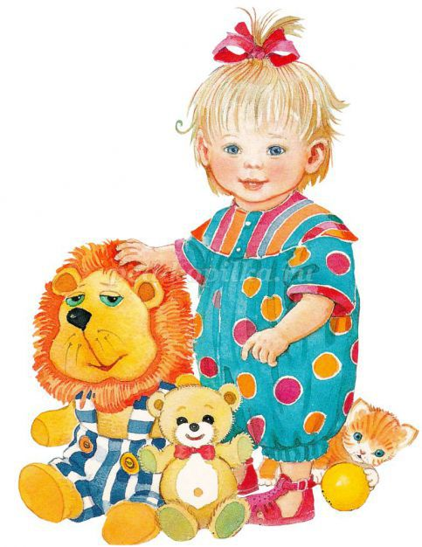
Обогащение пассивного и активного словаря ребёнка и развитие у него грамматически правильной фразовой и связной речи – это задача, которую родители могут и обязаны решать ежедневно. Родителям не стоит устраняться от процесса речевого воспитания своего ребенка.
КАК ПРОВОДИТЬ ДОМАШНИЕ ЗАНЯТИЯ ПО РАЗВИТИЮ РЕЧИ?
Для этого ничего специально не нужно организовывать. Вам не понадобятся сложные пособия и методики. Стоит лишь настроиться на ежедневную работу и внимательно смотреть вокруг себя или даже просто перед собой. Поводом и предметом для речевого развития детей может стать абсолютно любой предмет, явление природы, ваши привычные домашние дела, поступки, настроение. Неисчерпаемый материал могут предоставить детские книжки и картинки в них, игрушки и мультфильмы.
НЕ УПУСКАЙТЕ МАЛЕЙШЕГО ПОВОДА ЧТО-ТО ОБСУДИТЬ С ВАШИМ РЕБЁНКОМ
Именно обсудить. Одностороннее «говорение», без диалога — малополезно. Неважно, кто при этом молчит: ребёнок или взрослый. В первом случае у детей не развивается активная речь, во втором – пассивная (умение слушать, слышать, понимать речь;

своевременно и правильно выполнять речевую инструкцию; вступать в партнёрские отношения; сопереживать услышанное).
ЛЮБОЙ ПРЕДМЕТ, СИТУАЦИЯ, ВПЕЧАТЛЕНИЕ МОГУТ ПОСЛУЖИТЬ МАТЕРИАЛОМ И ПОВОДОМ ДЛЯ РАЗВИТИЯ ДЕТСКОЙ РЕЧИ
Итак, вы посмотрели перед собой и увидели, например, … яблоко. Прекрасно, считайте, что у вас в руках готовый методический материал для развития речи ребёнка, причём любого возраста. Для начала устройте соревнование «Подбери словечко» (Яблоко какое? — сладкое, сочное, круглое, большое, блестящее, спелое, душистое, жёлтое, тяжёлое, вымытое и т.д.).
Игра пройдёт интереснее, если вы пригласите других членов своей семьи, друзей вашего ребёнка, их родителей. Тот, кто придумал следующее слово – откусывает кусочек яблока.
А пока оно ещё цело, его можно срисовать и заштриховать цветным карандашом. Это полезно для пальчиков. Готовая картинка пусть украсит стену в детской комнате. Следующая игра будет называться «Вспомни сказку» (В каких сказках упоминаются яблоки? – «Гуси-лебеди», «Белоснежка и семь гномов», «Молодильные яблочки» и др.). Тут уж за правильный ответ можно заслужить и целое яблоко.
А когда в руках несколько яблок, самое время их рассмотреть повнимательней и сравнить между собой — игра с союзом А — «Сравни два яблока» (первое яблоко жёлтое, А второе — красное; одно сладкое, А другое с кислинкой; у первого коричневые семечки, а у второго — белые и т.д.)
НА ПРОГУЛКЕ
В это время ребёнку вы можете прививать ребёнку знания и закреплять у него речевые навыки по темам «Одежда», «Обувь», «Осень», «Зима», «Весна», «Лето», «Игрушки», «Город», «Транспорт», «Птицы» и другие.
Полезно проводить разнообразные наблюдения за погодой, сезонными изменениями в природе, растениями, птицами, животными, людьми, транспортом. Всё это обязательно нужно комментировать, обсуждать, оформлять в форме беседы. Новые, незнакомые ребёнку слова следует объяснить, повторить несколько раз, научить ребёнка понятно выговаривать их.
Полезно вслушиваться в звуки улицы: шелест листьев, шум шагов, гудение машин, голоса птиц, звуки ветра, дождя, снега, града и т.д. Это развивает слуховое внимания. Ребёнку будут интересны игры на слуховое внимание и воспритие «О чём рассказала улица?», «Помолчи и расскажи, что услышал», «Внимательные ушки», «Кто позвал?».
Рассматривание сезонной одежды людей поможет обогатить и активизировать словарь по темам «Одежда» и «Обувь».
Участие в сезонных играх и забавах с другими детьми сформирует представление об особенностях данного времени года, поможет развить диалогическую речь. Экспериментальные опыты, изучающие свойства снега, воды, песка, травы, росы расширят кругозор ребёнка, а вместе с ним словарь существительных, прилагательных, глаголов.
Подвижные игры с предметами (с массажным мячом, скакалками, обручем, другим сезонным спортинвентарём), соревнования, эстафеты будут способствовать развитию двигательной сферы ребёнка, а именно объёма, силы, переключаемости движений, хорошей координации и моторной реакции.
Сюжетно-ролевые игры с другими детьми «Автобус», «Найдём клад», «Магазин», «Строительство песочного городка» помогут лучше овладеть фразовой речью и навыками речевой коммуникации. Ваша задача помочь детям организовать такую игру, подсказать сюжет, показать игровые действия.
НА КУХНЕ
У вас появляется возможность развивать словарь, грамматику, фразовую речь ребёнка по следующим темам «Семья», «Овощи», «Фрукты», «Посуда», Продукты питания», «Бытовая техника» . Рассказывайте сыну или дочке, как называются продукты, какое блюдо вы готовите, какие действия при этом совершаете. Не ограничивайтесь примитивным бытовым словарём, предлагайте ребёнку всё новые и новые слова. Старайтесь, чтобы он запоминал и повторял их за вами. Называйте свойства (цвет, форму, размер, вкус) продуктов (горячий, остывший, сладкий, острый, свежий, чёрствый и т.д.). Задавайте ребёнку соответствующие вопросы («Попробуй, какой получился салат?», «Что мы ещё забыли положить в суп?», «Какую морковку выберем?» и др.). Называйте свои действия («нарезаю», «перемешиваю», «солю», «обжариваю» и т.д.), показывайте ребёнку, что и как вы делаете. Подводите его к тому, чтобы он повторял ваши слова. Поручите ему посильную помощь по кухне. В деятельности речевой материал усваивается значительно быстрее и естественнее. Если ребёнок ещё мал и неловок, пусть занимается рядом с вами своей игрушечной посудой и продуктами, копирует ваши слова и действия: «готовит» еду куклам и кормит их, моет посуду, вытирает со стола. И обязательно рассказывает вам о том, что он делает.

